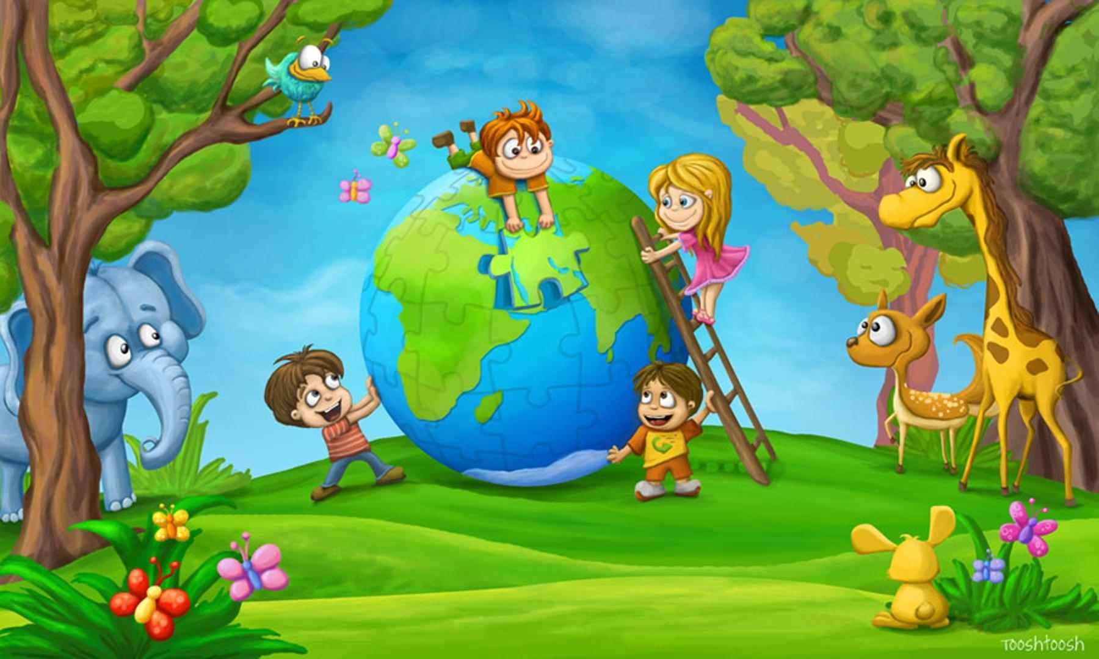

Человек и природа… Философы, поэты, художники всех времен и народов отдали дань этой вечной и актуальной теме. Но, пожалуй, никогда она не стояла так остро, как в наши дни, когда угроза экологического кризиса, а может быть, и катастрофа нависла над человечеством и проблема экологизации материальной и духовной деятельности человека стала жизненной необходимостью, одним из условий сохранения общего для всех нас дома – Земли.
Экологическое воспитание детей дошкольного возраста, с нашей точки зрения, предполагает:
- воспитание гуманного отношения к природе (нравственное воспитание)
- формирование системы экологических знаний и представлений (интеллектуальное развитие)
- развитие эстетических чувств (умение видеть и прочувствовать красоту природы, восхититься ею, желания сохранить ее)
- участие детей в посильной для них деятельности по уходу за растениями и животными, по охране и защите природы.
Экологическое воспитание дошкольников следует рассматривать, прежде всего, как нравственное воспитание, ибо в основе отношения человека к окружающему его миру природы должны лежать гуманные чувства, т. е. осознание ценности любого проявления жизни, стремление защитить и сберечь природу и т. д.
Критериями сформированности осознанного и активного, гуманного отношения к природе являются следующие:
- понимание необходимость бережного и заботливого отношения к природе, основанное на ее нравственно-эстетическом и практическом значении для человека;
- освоение норм поведения в природном окружении и соблюдении их в практической деятельности и в быту;
- проявление активного отношения к объектам природы (действенной заботы, умения оценить действия других людей по отношению к природе).
Формируя гуманное отношение к природе, необходимо исходить из следующего: главное, чтобы ребенок понял, что человек и природа взаимосвязаны, поэтому забота о природе есть забота о человеке, его будущем, а то, что наносит вред природе, наносит вред человеку, следовательно, действия, в результате которых разрушается общий для всех нас Дом, безнравственны.
Как же сформировать у детей гуманное отношение к природе? Учитывая возрастные особенности дошкольников, к которым относятся впечатлительность и эмоциональная отзывчивость, через сострадание, сопереживание, которые помогают ребенку войти «в жизнь другого живого существа изнутри» (В. Сухомлинский), почувствовать чужую боль как свою собственную. Чувства сострадания, сопереживания определяют действенное отношение детей к природе, выражающееся в готовности проявить заботу о тех, кто в этом нуждается, защитить тех, кого обижают, помочь попавшим в беду (разумеется, речь идет о животных, растениях и т. д.) а активная позиция, как правило, способствует овладению умениями и навыками по уходу за комнатными растениями, домашними животными, зимующими птицами и т. д. кроме того, умение сопереживать, сочувствовать постепенно вырабатывает эмоциональное табу на действия, причиняющие страдание и боль всему живому.
Очень важно показать детям, что по отношению к природе они занимают позиции более сильной стороны и поэтому должны ей покровительствовать, должны ее беречь и заботиться о ней, а также уметь замечать действия других людей, сверстников и взрослых, давать им соответствующую нравственную оценку и по мере своих сил и возможностей противостоять действиям антигуманным и безнравственным.
Необходимо помнить о том, что зачастую небрежное, а порой и жестокое отношение детей к природе объясняется отсутствием у них необходимых знаний. Вот почему воспитание сопереживания и сострадания происходит в неразрывном единстве с формированием системы доступных дошкольникам экологических знаний, которая включает:
- представления о растениях и животных как уникальных и неповторимых живых существах, об их потребностях и способов удовлетворения этих потребностей;
- понимание взаимосвязи между живыми существами и средой их обитания, приспособленности растений и животных к условиям существования;
- осознание того, что все живые существа на Земле связаны друг с другом сложной системой связей (все друг другу нужны, все друг от друга зависят, исчезновение любого звена нарушает цепочку, т. е. биологическое равновесие) и в то же время каждое из них имеет свою экологическую нишу, и все они могут существовать одновременно.
Разумеется, одних знаний не достаточно для формирования у детей гуманного отношения к природе – необходимо включать их в посильную для их возраста практическую деятельность – создать условия для постоянного и полноценного общения детей с живой природой. А создание и поддержание положительного эмоционального состояния детей (радость от выполненной работы, удостоенной похвалы воспитателя, расцветший цветок, выздоровевший щенок…) способствует дальнейшему развитию чувств сострадания и сопереживания.
Активное гуманное отношение к природе поддерживается и укрепляется и при формировании у детей осознания эстетической ценности объектов природы, их непреходящей и неувядающей красоты, вот почему воспитание эстетических чувств является одним из необходимых условий экологического воспитания, включающего в себя любовь к природе.
Но ни одно лишь постоянное общение с природой способно пробудить и развить эстетическое к ней отношение. Необходимо обращать внимание детей на красоту природы, учить наблюдать за состоянием растений и поведением животных, получая от этого удовольствие и замечая красоту жизни, осознавать, что красота никак не определяется утилитарным подходом (многие дети считают, то, что вредно, то некрасиво).
Главное, всегда помнить: прежде чем научить детей видеть красоту и понимать суть прекрасного как эстетической категории, надо развивать их эмоциональную сферу, ибо чувства дошкольников еще недостаточно устойчивы и глубоки, носят избирательный и субъективный характер. Задача воспитателей и родителей – подвести детей к пониманию того, что все мы вместе, и каждый из нас в отдельности в ответе за Землю, и каждый может сохранять и приумножать ее красоту.
